Statystyka (I) – Laboratorium III

Tworzenie podzbioru, analiza na podzbiorach, przekodowywanie zmiennych, podstawowe działania na zmiennych

Zadanie 1 (Ankieta transport)

- Tworzenie podzbioru
Korzystając z pliku ankieta transport wyciągnąć do badań tylko te osoby, które mieszkają na stancji.
Dane Podzbiór Zmienne (wszystkie) , Przypadki (Włącz warunki selekcji – Określone przez: V15=2).

- Sortowanie zmiennych ilościowych (najprostszy ranking)
Biorąc pod uwagę Czas dojazdu na uczelnię posortować dane od tych osób, którym droga na uczelnię zajmuje najmniej czasu do tych, którzy dojeżdżają najdłużej. Przedstawić wyniki w formie graficznej. Przeanalizować.
Do sortowania wykorzystać bezpośrednio z paska zadań klawisz 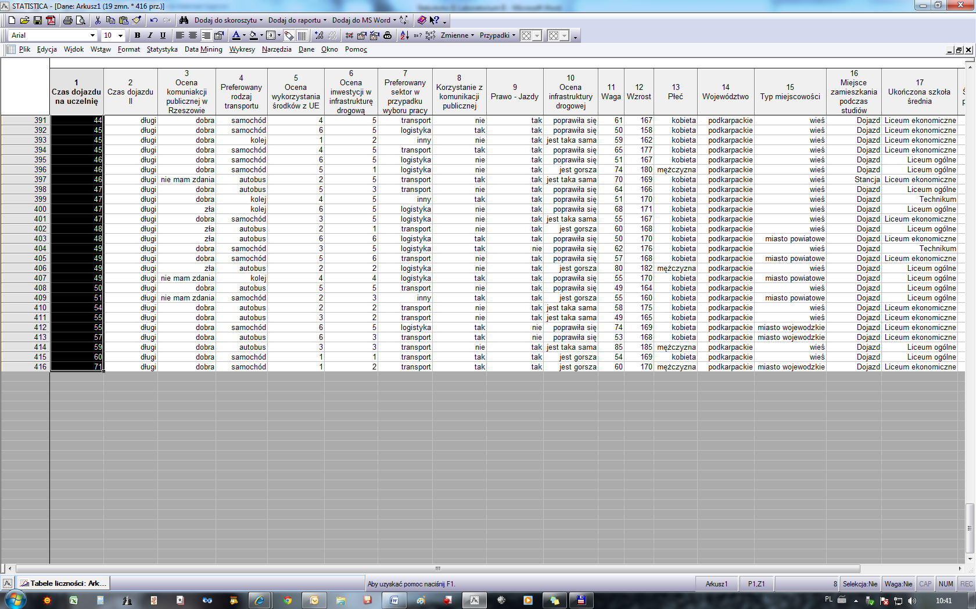. Do graficznej prezentacji wykorzystać Wykres słupkowy Wykresy Wykresy 2W Wykres słupkowy dokonać edycji – opisać przenieść legendę na spód aby rozszerzyć pole wykresu). Kliknąć dwa razy na legendę, następnie przycisk Więcej Stan: Po prawej: zmienić na Stopkę).

- Przekodowywanie zmiennych

Biorąc pod uwagę cechę Czas dojazdu na uczelnię (V1) ze zmiennej ilościowej stworzyć jakościową (krótki czas dojazdu, średni czas dojazdu, długi czas dojazdu). W tym celu należy wstawić nową zmienną po zmiennej V1 i nazwać ją Czas dojazdu II (Zmienne Dodaj Nadać nazwę. Następnie wejść w Zmienne Przekoduj wstawić odpowiednie warunki)
Czas dojazdu na uczelnię | Czas dojazdu II | Warunki
poniżej 20 minut | krótki czas dojazdu | V1<20
od 20 do 40 minut | średni czas dojazdu | V1>=20 and V1<=40
powyżej 40 minut | długi czas dojazdu | V1>40
Dla nowo przekodowanej zmiennej sprawdzić etykiety tekstowe tak aby były w porządku rosnącym i w Tabelach liczności wykonać histogram dla zobrazowania udziału procentowego poszczególnych kategorii (wyciągnąć wnioski).

- Działania na zmiennych
Studenci oceniali Wykorzystanie środków z UE oraz Inwestycje w infrastrukturę drogową. Stworzyć nową zmienną która zawierać będzie sumę punktów otrzymanych z tych dwóch ocen. Dodać nową zmienną i nazwać ją SUMA OCEN. Następnie kliknąć dwa razy na nazwę zmiennej i w okienku na samym dole wpisać formułę: (=v4+v5). Dla nowej zmiennej przedstawić na histogramie sumę przydzielonych punktów. Korzystając z podstawowych miar położenia przeanalizować zmienną. (Statystyka Statystyki podstawowe i tabele Statystyki opisowe).
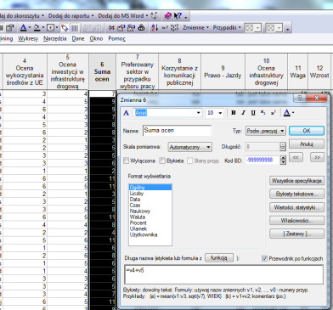
Niedowaga | < 18,5
Waga w normie | 18,5 - 24,9
Nadwaga | 25 - 29,9
Otyłość stopnia I | 30 - 34,9

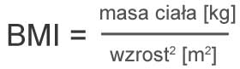

=v4+v5

Zadanie 2 (Ankieta transport)
Przeprowadzić samodzielnie taką samą analizę dla kobiet, które dojeżdżają. Uwzględnić dwa warunki (płeć i miejsce zamieszkania podczas studiów) (and, or). Za pomocą statystyk opisowych scharakteryzować badaną zmienną.
Tym razem czas dojazdu podzielić na dwie grupy (krótki czas dojazdu do 35 minut i długi czas dojazdu 35 minut i powyżej. Wyniki podziału przedstawić na histogramie.
Zadanie 3. (Ankieta transport)
Na końcu pliku dodać jeden pusty wiersz i wpisać w odpowiednich kolumnach swoją wagę i wzrost. Dodać jedną zmienną i nazwać ją BMI

